Известные картины А.А.Иванова :
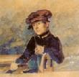

Автопортрет. Иванов 1828 г.

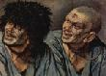

Два варианта головы раба. Иванов 1837-1857 г.

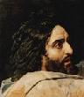

Голова Иоанна Крестителя. Иванов 1837-1857 г.

Дворец в парке Киджи. Иванов 1837-1857

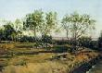

Оливы у кладбища в Альбано. Молодой месяц. Иванов 1842-1846

Составитель : Человская Л., главный библиограф отдела библиотечных инноваций и информационных технологий МБУК «МЦБ Каневского района»

Координаты обратной связи :
Краснодарский край, ст. Каневская, ул. Горького ,52.Факс:7-06 -45
телефон: 7 -05 -98
Сайт МБУК «МЦБ Каневского района»: http://bibkan.ru ; E –mail: cbskniga@mail.ru https://ekovestnik.wordpress.com/ http://litkopilkakanevchan.blogspot.ru

МБУК «МЦБ Каневского района» ОБИИТ

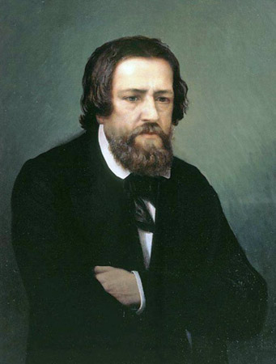 Александр Иванов – художник одной картины ( 210 лет со дня рождения живописца )

Рекомендательный список литературы

Ст.Каневская - 2016
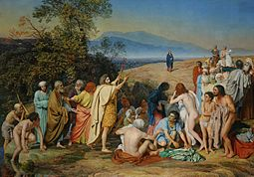
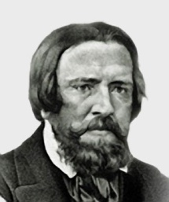
Иванов Александр Андреевич – великий русский художник. Родился 16 июля 1806 г , в Санкт-Петербурге в семье живописца А.И. Иванова. Крупнейший мастер русского изобразительного искусства, живописец-философ, запечатлевший в своем творчестве итог нравственных и эстетических исканий своего времени. В своём творчестве был приверженцем романтической школы живописи. Уже самыми ранними своими работами показал, что является очень одарённым художником и имеет право занять почётное место среди мировых имён живописцев. С 1831 года и почти до конца своей жизни художник провёл в Италии. В его картинах видна тщательная, скрупулезная работа с натурой и философско-религиозными темами. Особое место в его творчестве занимают библейско-евангельские темы. В картине «Явление Христа народу» А.Иванов соединил три эпизода из Евангелия: обличение Иоанном Крестителем фарисеев, крещение народа в Иордане и встречу страждущей толпы с Иисусом Христом. 20 лет ушло на подготовительные работы. Стремясь к максимальной исторической точности, Иванов тщательно изучал Евангелие и археологическую литературу о Палестине, делал портретные зарисовки в синагогах и пейзажные этюды в разных областях Италии, где природа напоминала палестинскую.
Его возвращение на Родину в 1858г отнюдь не было триумфальным, адекватным его «мессианским» надеждам. Он натолкнулся на равнодушие либеральных кругов и официальной критики. Прожив в Петербурге всего 6 недель, Иванов скоропостижно скончался. Однако его влияние и авторитет с течением времени лишь возросли. Не создав школы в прямом смысле, он стал универсальным учителем мастерства для многих поколений российских художников самого различного толка — от позднего романтизма до авангарда.
Картины Александра Иванова находятся в большинстве крупных музеях мира, в том числе Русском музее в Санкт-Петербурге, Третьяковской Галерее в Москве и др.
Литература о нем :
Бенуа А.Н. История русской живописи в ХIХ веке /БенуаА.Н.;Сост.,вступ.ст.В.М.Володарского. - 3-е изд. - Москва: Республика, 1999. - 448с. : ил.

Живопись.Что о ней должен знать современный человек / авт. текста Е.Е. Трибис. - Москва: РИПОЛ КЛАССИК, 2003. - 384с. - (Популяр. библиотека знаний).
Знаменитые русские художники : Биографический словарь. – Санкт-Петербург : Азбука, 2000. - 400с.
Кирсанова,В. Все шедевры русской живописи / В.Кирсанова.- Москва : Олимп,2001.- 336с.,ил.
Русские художники от А до Я / Алленова, Н.А.Борисовская. - Москва: Слово-АРТ, 1996. - 216 с. : ил.
Русский музей : Состоит из 4-х кассет. 4-я кассета состоит из 5-ти фильмов / - Москва: Гостелерадио СССР, 1983.
Шедевры Государственной Третьяковской галереи : Русское искусство ХII-начала ХХ века.Живопись.Рисунок / ред. Т.А. Лыкова ; авт.колл. Л.И. Захаренкова. - Москва: Трилистник, 2001. - 159с. : ил.
Энциклопедия русской живописи:Русская живопись ХIV-ХХ веков / Под ред.Т.В. Калашниковой. - Москва: ОЛМА-ПРЕСС, 2000. - 351с. : ил.

